概况

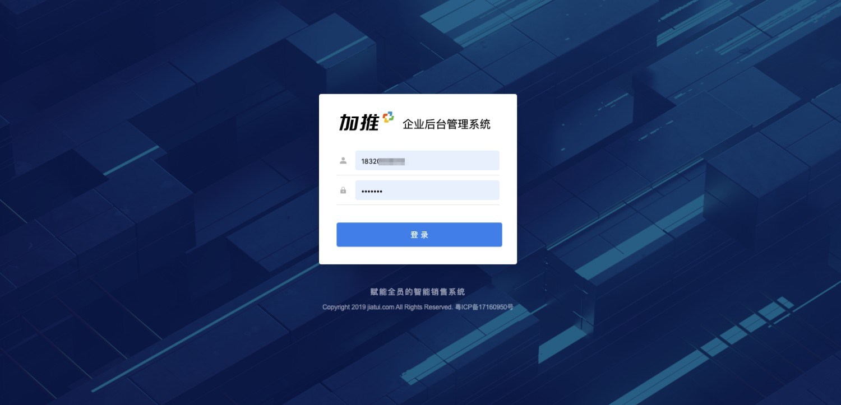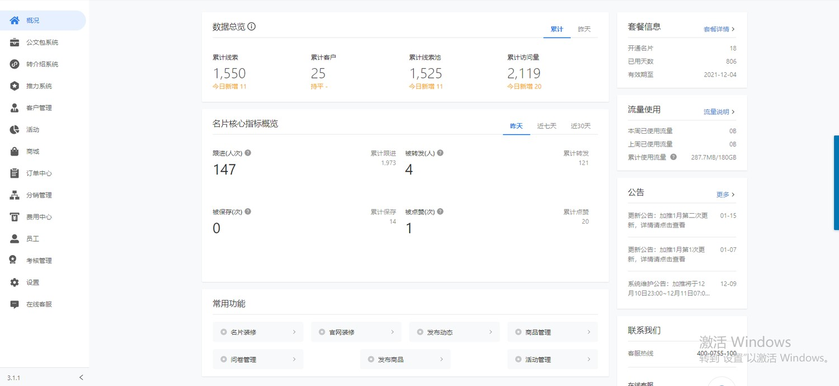

加推企业后台管理系统（简称企管后台），加推系统相关功能（⼩程序、 APP端）设置均在此后台完成。企业开通账号后，企业管理员将收到企管后台开通成功短信，短信内含登录账号与初始密码，登录即可

（不同⻆⾊权限使⽤不同账号密码登录）：

⾸⻚展示内容：

【功能导航栏】

包含概况、 公⽂包系统、 转介绍系统、 推⼒系统、 客户管理、 活动、 商城、 订单中⼼、 分销管理、 费⽤中

⼼、 员⼯、 考核管理、 设置、 在线客服⼗四⼤模块：

a， 概况— — 企管后台⾸⻚，企业整体信息和数据概览

。

b， 公⽂包系统— — 包含名⽚管理、 动态管理 官⽹装修 宣传册 案例库 ⽂件夹 获客⽂章 视频 海报等功能内容；可进⾏⼩程序端名⽚⻚、 动态⻚、 官⽹⻚装修，以及推⼴物料的更新和维护，打造企业的专属资料库。

、 、 、 、 、 、 、

c， 转介绍系统 此为增值功能，企业可通过转介绍提升每个销售获得线索的能⼒，构建公司的销售⽹

— —

。

络

d， 推⼒系统励和管理

。

— —

包含任务设置

、 推⼴币和任务查询、 兑换记录与设置，可帮助实现统⼀赋能、 调度、 激

e， 客户管理— — 包含客户列表和标签管理，可查看企业所获得的资料，进⾏客户管理

。

f， 活动— — 包含拼团、 活动分发、 优惠券、 推⼴路径等营销功能，可设置和管理企业营销活动

。

g， 商城 包含商品管理、 商城⻚⾯装修、 商城配置、 运费管理等功能内容；可进⾏商城⻚相关全部内容

— —

设置

。

h， 订单中⼼

— —

包含订单列表

、 售后订单、 订单设置，可管理商城订单的发货和退换货。

i， 分销管理— — 包含分销商品管理 分销商等级管理 分销商/团队⻓管理 佣⾦管理，可帮助企业通过

、 、 、

⽤户裂变拓宽推⼴渠道。

j， 费⽤中⼼ 包含账户余额充值、 剩余流量和短信查看，可通过该界⾯进⾏费⽤充值、 购买流量/短信

— —

和查看使⽤情况

。

k， 员⼯ 包含员⼯管理、 ⻆⾊管理、 雷达权限管理、 ⼯作交接等功能内容，可对员⼯进⾏管理。

— —

l， 考核管理— — 包含创建考核规则 设⽴考核管理，帮助企业从制度层⾯上推动全员进⾏营销推⼴

、 。

m， 设置— — 包含企业信息 授权管理 开放平台 ⽀付设置 H5留资配置等功能内容，可进⾏企业信息修改、 ⼩程序授权、 ⽂章授权、 商户号配置、 API对接等基础配置操作；

、 、 、 、

。

n， 在线客服

— —

可实时联系客服咨询产品问题



【数据总览】

展示指定时间段内的线索量、 客户量、 线索池量和访问量；⽀持查看昨⽇数据和累计数据。

【名⽚核⼼指标概览】

展示指定时间段内的跟进数、 被转发次数、 被点赞次数；⽀持查看昨⽇、 近七⽇、 近30⽇数据和累计数据。

【常⽤功能】

⼀些常⽤功能的快捷⼊⼝，如名⽚装修、 官⽹装修、 发布动态、 商品管理等。

【套餐信息】

可查看企业当前购买的套餐信息，包括名⽚数、 已使⽤时⻓、 有效期等，点击查看详情可对企业信息进⾏编辑。

【公告】

展示加推系统公告，如系统维护、 产品功能更新等通知。

【联系我们】

可联系在线客服或拨打加推官⽅客服电话咨询。

【其他】

⻚⾯左上⻆显示企业名称、 logo；

⻚⾯右上⻆显示帮助中⼼和账号信息（退出、 修改密码）；